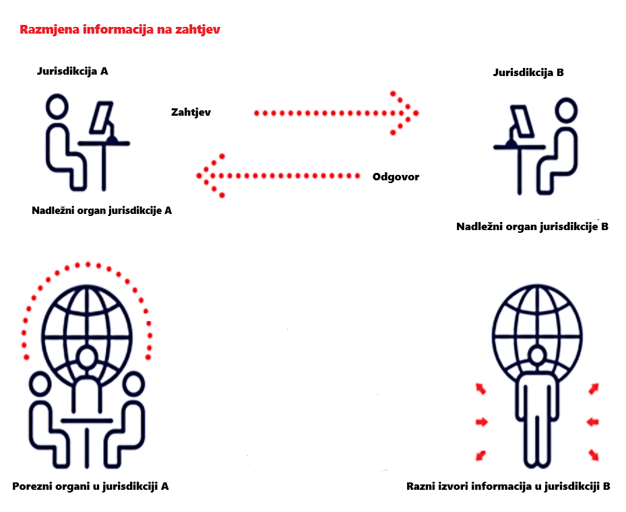
Jačanje globalizacije, mobilnost ljudi i kapitala, snažno su doprinijele rastu značaja otklanjanja međunarodnog dvostrukog oporezivanja. Međunarodno dvostruko oporezivanje nastaje kad isti poreznik obveznik ima najmanje dvije porezne obveze temeljene na istom oporezivom događaju prema poreznim vlastima dviju ili više država.
Razmjena informacija između poreznih administracija u porezne svrhe vrši se s ciljem da se otkrije i spriječi utaja poreza, osigura pravilna primjena domaćih poreznih propisa i konvencija o izbjegavanju dvostrukog oporezivanja, te poveća porezna disciplina u zemlji.
Federalno ministarstvo financija/finansija, kao nadležni organ za razmjenu informacija u porezne svrhe za Federaciju Bosne i Hercegovine postupa po bilateralnim ugovorima o izbjegavanju dvostrukog oporezivanja i multilateralnim konvencijama u cilju otklanjanje ili ublažavanje posljedica međunarodnog dvostrukog oporezivanja.
Prema Ustavu Federacije Bosne i Hercegovine međunarodni ugovori i drugi sporazumi koji su na snazi u Bosni i Hercegovini i Federaciji, te opća pravila međunarodnog prava čine dio zakonodavstva Federacije. U slučaju nesaglasnosti međunarodnog ugovora, odnosno sporazuma i zakonodavstva, prevladava međunarodni ugovor, odnosno sporazum. (VII. Međunarodni odnosi – član 3.)

MEĐUNARODNI UGOVORI
- Kao jedna od mjera pri suzbijanju i sprječavanju neželjenih posljedica dvostrukog oporezivanja ili neoporezivanja uopće, koriste se međunarodni ugovori o izbjegavanju dvostrukog oporezivanja kojih Bosna i Hercegovina ima u primjeni sa 38 država, a čiji tekstovi su dostupni na linku https://mft.gov.ba/Content/Read/sporazumi-u-primjeni
- Multilateralna konvencija za primjenu mjera koje se u cilju sprječavanja erozije porezne osnovice i premještanja dobiti odnose na porezne ugovore – MLI, koja je stupila na snagu od 1.1.2021.godine a čiji tekst se nalaze na linku https://mft.gov.ba/Content/Read/medjunarodne-multilateralne-konvencije
Ova Konvencija je prvi multilateralni sporazum koji omogućava da se rezultati projekta OECD / G20 BEPS integriraju u postojeću mrežu bilateralnih poreznih ugovora, s ciljem sprečavanja mogućnosti za neoporezivanje ili sniženo oporezivanje kroz poreznu utaju ili zloupotrebe poreznih olakšica koje su utemeljene bilateralnim ugovorima. Na ovaj način mijenjaju se postojeći ugovori bez potrebe zaključivanja novih ugovora o izbjegavanju dvostrukog oporezivanja. Prečišćeni tekstovi ugovora su dostupni na link https://mft.gov.ba/Content/Read/sporazumi-u-primjeni
- Konvencija o uzajamnoj administrativnoj pomoći u poreznim stvarima - MAK koja se primjenjuje od 1.1.2022.godine, a čiji tekst je dostupan na linku https://mft.gov.ba/Content/Read/medjunarodne-multilateralne-konvencije
Konvencija o uzajamnoj administrativnoj pomoći u poreznim stvarima - MAK, kako je izmijenjena i dopunjena Protokolom 2010., je sukladno svom članu 28. za Bosnu i Hercegovinu stupila na snagu 01.01.2021. godine i zajedno sa izjavama i rezervama objavljena je u („Službenom glasniku BiH – Međunarodni ugovori“, broj: 14/20), a primjenjuje se od 01.01.2022. godine.
Konvencija o uzajamnoj administrativnoj pomoći u poreznim stvarima - MAK predstavlja najopširniji multilateralni instrument koji omogućava sve oblike međunarodne porezne suradnje, kao što su razmjena informacija, uključujući istovremene porezne nadzore i učestvovanje u poreznim nadzorima u inostranstvu, pomoć u naplati, uključujući mjere osiguranja, dostavu dokumenata drugoj državi, a sve u cilju borbe protiv porezne evazije i izbjegavanja plaćanja poreza.
U skladu sa postojećim Ugovorima o izbjegavanju dvostrukog oporezivanja kao i ovom Konvencijom o uzajamnoj administrativnoj pomoći u poreznim stvarima Bosna i Hercegovina ima mogućnost prikupljanja podataka za potrebe razmjene informacija na zahtjev/spontane od drugih poreznih administracija kao i da pruži informacije na zahtjev/spontane drugim poreznim administracijama.

